ZAPISKI MATEMATIKA – Piramide
O- osnovna ploskev
Pl- plašč
P- površina
V- volumen
1 . n=4 O= kvadrat
P= O + pl V=
P= ∙ v V=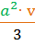
2. n=4 O= pravokotnik
P= O + pl V=
P= V=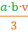
3. n= 3 O= enakostranični trikotnik ali četverec
P= O+ pl V=
P= V= 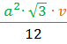
4. n= 3 O= enakokraki trikotnik
P= O + pl V=
P= 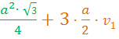 V= 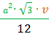 (volumen je enak, kot pri četvercu)

5. n= 6 O= šestkotnik
P= O + pl V=
P= 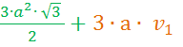 V= 